***Правильное использование пиротехнических средств***

В помещении можете побаловаться только бенгальским огнями и хлопушками. Все остальное — на улице, после детального изучения инструкции.

И главные пункты безопасности (дайте почитать детям):

•Не носите петарды в карманах!

•Не бросайте под ноги!

•Не запускайте фейерверки при сильном ветру.

•Оцените место, с которого будете запускать «огненные шары». Ничего не должно мешать им вылетать ввысь (деревья, линии электропередач).

•Не направляйте на людей.

•Не используйте те изделия, которые не сработали в первый раз.

•Когда зажигаете фитиль, не наклоняйтесь над коробкой.

•После зажигания, отойдите на указанную в инструкции расстояние.

На самом деле, очень многое зависит от вашего внутреннего ощущения. Праздник должен быть праздником для всех. Главное, продумать все так, чтобы Новый год был приятным и безопасным для всех.

***Счастливого вам Нового года!***

**Напоминаем, что в случае возникновения пожара в службу спасения можно позвонить по городскому и мобильному телефону – 112.**

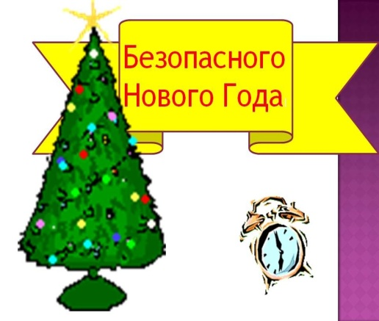

***Буклет для родителей***

**Меры пожарной безопасности при проведении новогодних мероприятий**



**Для того, чтобы праздник не превратился в трагедию, необходимо строго соблюдать правила пожарной безопасности при организации и проведении новогодней елки.**

Быково 2024

Новый год — это удивительное время, когда сбываются желания и случаются чудеса. Главное, сделать так, чтобы для ваших малышей чары не рассеялись от совсем не праздничных проблем. А потому продумайте, как устроить безопасные гуляния.

В праздничной круговерти порой довольно трудно помнить о всевозможных «мелочах». Но на то мы и взрослые, чтобы думать о важных вещах. Это касаетсябезопасности детей во время долгих новогодних каникул.

Родителям стоит завести в себе внутреннего полицейского, который всегда будет напоминать о необходимости быть настороже.

Не забывайте, что есть общие правила, которые пригодятся всегда: основы противопожарной защиты никто не отменял.

Вы, безусловно, многое знаете по этому поводу. Но никогда нелишне узнать нечто новое, а еще важнее, упорядочить известную вам информацию и создать несколько алгоритмов для каждой конкретной ситуации.

**Запрещается:**

Украшать елку свечами, ватой, игрушками из бумаги и целлулоида;

- одевать маскарадные костюмы из марли, ваты, бумаги и картона;

- зажигать на елке и возле нее свечи, бенгальские огни, пользоваться хлопушками.

При установке елок необходимо учитывать следующие основные требования:

1. Установка елок и проведение новогодних мероприятий допускается в помещении не выше второго этажа, из которого должно быть не менее 2-х эвакуационных выходов непосредственно наружу.

2. Елку не следует устанавливать около выходов, в проходах. Заполнение помещений людьми сверх нормативного значения не допускается. Елка должна устанавливаться на устойчивом основании с таким расчетом, чтобы ветви не касались стен и потолка.

3. Помещение, где находится елка, должно быть обеспечено первичными средствами пожаротушения (огнетушители, песок, кошма).

4. Иллюминация должна быть смонтирована с соблюдением правил устройства электроустановок. На елке могут применяться электрогирлянды только заводского изготовления с последовательным включением лампочек напряжением до 12 В, мощность лампочек не должна превышать 25 Вт.

На коробке с гирляндой должен стоять знак Росстандарта и знак Сертификации пожарной безопасности.

5. При отсутствии в помещении электрического освещения мероприятия у елки должны проводиться только в светлое время суток.

При проведении новогодней елки запрещается:

- одевать детей в костюмы из легкогорючих материалов;

- проводить огневые, покрасочные и другие пожароопасные работы;

- использовать ставни на окнах для затемнения помещений;

- уменьшать ширину проходов между рядами стульев и устанавливать в проходах дополнительные места;

- полностью гасить свет в помещении во время спектаклей и представлений.

**Памятка родителям и детям**

**о правилах пожарной безопасности при проведении новогодних праздников.**

Приближается праздник Новый год. В каждом доме взрослые стараются порадовать детей новогодней красавицей ёлкой, подарками, фейерверками, бенгальскими огнями, разноцветными гирляндами. Радость праздника может быть омрачена пожаром. Чтобы этого не случилось, нужно соблюдать следующие меры безопасности.

1. Устанавливайте ёлку на устойчивой подставке, подальше от отопительных приборов и телевизоров. Рекомендуется установить её так, чтобы ёлочка не мешала свободному выходу из помещения.

2. Помните, что вата, бумажные игрушки могут загореться от спички, свечи, бенгальского огня. Не украшайте ёлку такими игрушками.

3. Опасно зажигать вблизи ёлки свечи, бенгальские огни, применять хлопушки, фейерверки, освещать ёлочку открытым огнем, свечами.

4. Для освещения ёлки применяйте электрогирлянды только заводского изготовления.

5. Не разрешайте детям самостоятельно включать иллюминацию, не одевайте детей в костюмы, платья из легковоспламеняющихся тканей.

6. Помните, искусственные ёлки из синтетических материалов пожароопасны и выделяют при горении токсичные вещества, опасные для здоровья человека.

В случае возгорания немедленно сообщите об этом в пожарную часть по телефону 01, с мобильного телефона 112 (звонок бесплатный). Уважаемые родители и дети, соблюдайте правила пожарной безопасности.